INFORMÁTOR SRPEN 2023

Sjednocená organizace nevidomých a slabozrakých
České republiky, zapsaný spolek

Oblastní odbočka OPAVA

Časopis vychází pro vnitřní potřebu členů SONS ČR, z. s.
Oblastní odbočky OPAVA a jejich příznivců.
Je neprodejný

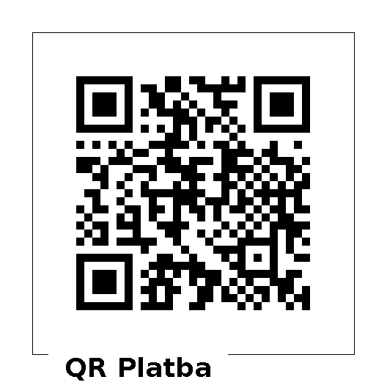

Informátor pro vás připravil tým pracovníků
SONS ČR, z. s.
Oblastní odbočka OPAVA

Zpracovala Lenka MARTÍNKOVÁ
Kontaktní informace:

Horní nám. 47, 746 01, OPAVA, budova Magistrátu města Opavy, 2. patro.
Z důvodu bezpečnosti je vstup na odbočku ve 2. poschodí uzamčen. Zvonek je umístěn na pravé straně v rámu dveří ve výšce asi 163 cm.

Telefon: 553 756 175, email: opava-odbocka@sons.cz
Web: www.sons.cz/opava
Web: www.bilapastelka.cz
Facebook: www.facebook.com/sonsopava
IČ/DIČ: 65399447/CZ65399447
Číslo účtu ČSOB OPAVA: 381931043/0300

Sociální pracovnice, vedoucí pracoviště:
Bc. Iveta ČIHÁČKOVÁ
Telefon: 775 438 157, email: cihackova@sons.cz

Pracovnice v sociálních službách, koordinátorka dobrovolníků:
Jaroslava SÝKOROVÁ
Telefon: 778 487 416, email: sykorova@sons.cz

Organizační pracovnice:
Lenka MARTÍNKOVÁ, email: lmartinkova@sons.cz

Lektor klubu Anglického jazyka a PC klubu:
Lubomír KHÝR
Telefon: 724 873 911, email: khyr@sons.cz
Sociální poradna poskytuje informace v intervalech:

Pondělí: 9:00 – 12:00 12:30 – 17:00, ambulantně
Středa: 9:00 – 12:00 12:30 – 16:00, ambulantně
Čtvrtek: 9:00 – 16:00 terénně, na objednání, dle domluvy

Poradenství je poskytováno bezplatně.

Sociálně aktivizační služby poskytujeme:

Pondělí a středa: 10:00 – 15:00, ambulantně
Úterý – pátek: 10:00 – 15:00, terénně – dle domluvy

Oblastní rada:

Předseda: Pavel VEVERKA
Telefon: 737 935 854, email: pavel.veverka@seznam.cz
Místopředseda: Jiří PIKA
Pokladník: Pavel LOYDA
Členové: Dana BEJČKOVÁ, Bc. Iveta ČIHÁČKOVÁ,
Eva FLANDERKOVÁ, Radim URUBA,
Vendula FRANKOVÁ DiS.

OBSAH:

1. Co se děje na odbočce:
- 10. 08. Nakoukněme za humna – Vršovice
- 15. 08. Nakoukněme za humna – Hrabyně
- 24. 08. Kino

2. Kluby: ŠIKULKY – letní provoz, AJ, PC, PSH – beze změny
CO SE DĚJE NA ODBOČCE

Vážení členové,
upozorňujeme Vás, že v termínu 28. 08. – 01. 09. 2023 bude Oblastní odbočka fungovat v omezeném režimu z důvodu konání Rehabilitačního pobytu v Lázních Slatinice.
V případě potřeby Odborného sociálního poradenství se můžete obrátit na pracoviště v Novém Jičíně nebo v Ostravě (viz níže).
Nový Jičín
Martin Hyvnar – sociální pracovník
tel.: 776 488 164
mail: novyjicin-odbocka@sons.cz
Adresa: Sokolovská 617/9, 741 01, Nový Jičín

Po, Út, St: 9:00 - 12:00 12:30 - 16:30
Čt: 8:00 - 12:00 12:30 - 18:00
Pá: 8:00 - 12:00 12:30 - 15:00

Ostrava
Tereza Sahbi – sociální pracovnice
tel.: 776 231 122
mail: ostrava-odbocka@sons.cz

Adresa: nám. Msgr. Šrámka 1760/4, 702 00, Ostrava

Po a St: 9:00 - 12:00 12:30 - 16:30
NAKOUKNĚME ZA HUMNA

PROCHÁZKA VRŠOVICEMI A OKOLÍM
Čtvrtek 10. 08. 2023

Vážení přátelé, srdečně Vás zveme na výlet do VRŠOVIC a okolí.
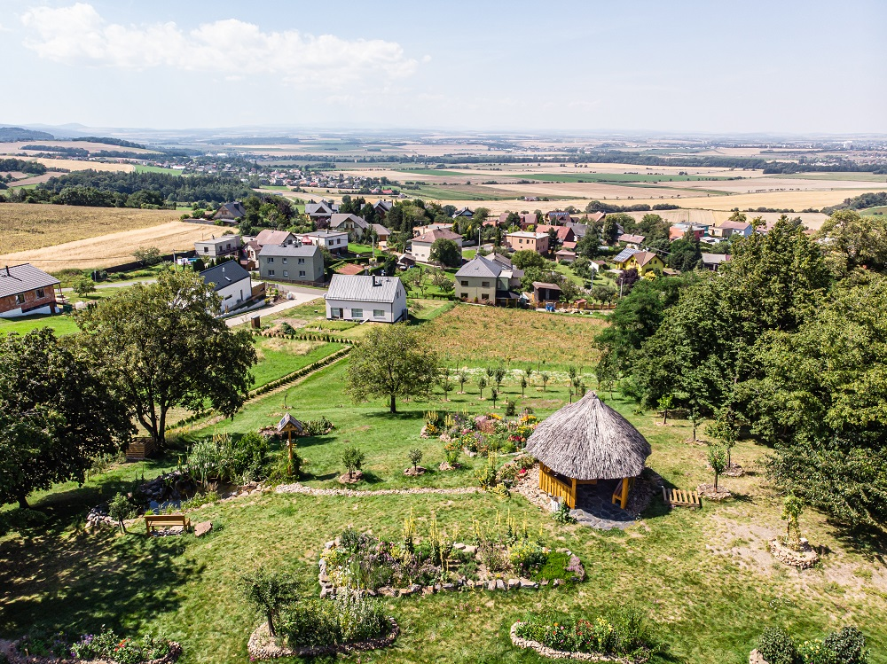
Navštívíme kouzelné místo se skvělou vyhlídkou, nacházející se v blízkosti obce. Jako na dlani budeme mít město Opava a na horizontu můžeme spatřit i Jeseníky s majestátním Pradědem.
Abychom si výlet zpříjemnili, vezměte si s sebou svačinku a špekáček či jinou pochutinu vhodnou k opečení, kterou máte rádi.
Sraz účastníků je na zastávce MHD PRASKOVA, směr Kylešovice v 09:50 hodin. Autobus číslo 218 odjíždí v 10:00 hodin.
Návrat z Vršovic zpět do Opavy autobusem číslo 218 ve 14:13 hodin nebo ve 14:58 hodin.
Zájemci se mohou hlásit do středy 09. 08. 2023 do 12:00 osobně v kanceláři OO OPAVA u paní Jaroslavy SÝKOROVÉ nebo na telefonním čísle 778 487 416.
VÝLET DO HRABYNĚ
Úterý 15. 08. 2023

Vážení přátelé, srdečně Vás zveme na výlet do HRABYNĚ, kde navštívíme ENGLIŠOVU VYHLÍDKU.
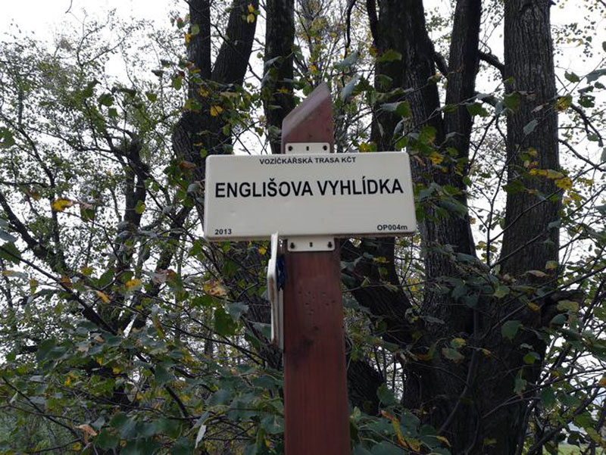

Krásné odpočinkové místo s vyhlídkou především na Kravaře a do okolní krajiny, lákající k návštěvě v každém ročním období, se nachází v těsné blízkosti obce Hrabyně.

Sraz účastníků je na zastávce MHD PRASKOVA, vedle Průmyslové školy v 09:10 hodin. Autobus číslo 270 odjíždí v 09:20 hodin.
Návrat z Hrabyně zpět do Opavy autobusem číslo 270 ve 12:28 nebo ve 12:44 hodin.

Zájemci se mohou hlásit do pondělí 14. 08. 2023 do 12:00 osobně v kanceláři OO OPAVA u paní Jaroslavy SÝKOROVÉ nebo na telefonním čísle 778 487 416.

Připomínáme možnost zapůjčení trekových holí.
)
PRAVIDELNÉ AKCE

KLUB PC a ANGLIČTINA

Výuka probíhá individuálně ve dnech úterý a středa po osobní domluvě s lektorem.
Kontaktní osoba pan Lubomír KHÝR, t. č. 724 873 911.

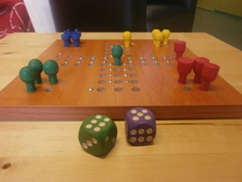
KLUB PŘÁTEL SPOLEČENSKÝCH HER

Čtvrtek od 10:00 do 12:00 hodin
posezení s přáteli u dobrého nápoje a společenských her
Upozorňujeme, že ve čtvrtek 10. 08. se klub z důvodu výletu do Vršovic konat nebude.

Kontaktní osoba paní Jaroslava SÝKOROVÁ, t. č. 778 487 416.
KLUB ŠIKULKY

Pondělí od 10:00 do 12:00 hodin – Klub ŠIKULKY

- výtvarné činnosti, výměna zkušeností

Kontaktní osoba paní Marie REICHLOVÁ, t. č. 723 754 449.

Vážení příznivci klubu ŠIKULKY, rádi bychom Vás upozornili, že v srpnu proběhne setkání pouze v pondělí 14. 08. 2023.
POZVÁNKA DO KINA

Čtvrtek 24. 08. 2023 od 10:00 hodin

Multikino CineStar OPAVA – dobrodružný film INDIANA JONES A NÁSTROJ OSUDU s českým dabingem.

Vstupné 50 Kč si hradí každý sám, budeme ho vybírat na místě. Připravte si, prosím, pokud možno přesnou hotovost. Zbytek částky uhradíme my. Vstupenky budeme kupovat hromadně.

Sraz přihlášených účastníků je v 9:30 hodin před pokladnami kina.

! Důrazně vás žádáme o dochvilnost, abychom stihli včas zakoupit vstupenky!

Zájemci se mohou hlásit do středy 23. 08. 2023.

Kontaktní osoba paní Jaroslava SÝKOROVÁ, t. č. 778 487 416.

SPOLEČENSKÉ OKÉNKO

NAŠI JUBILANTI

Bc. Iveta ČIHÁČKOVÁ, paní Ludmila GRAJCAROVÁ
NAŠI OSLAVENCI

Dámy:

paní Ivana PIKOVÁ, paní Wanda MAJEROVÁ, paní Marie MITORAJOVÁ, paní Anna VEHOVSKÁ, paní Ludmila RICHTEROVÁ, paní Marie MOŠOVÁ, paní Růžena VITONSKÁ, paní Ludmila MUZIKÁŘOVÁ, paní Vendula FRANKOVÁ Dis., Mgr. Daniela NOVÁKOVÁ, paní Jaroslava ŠTĚBROVÁ, paní Anna LUDVÍČKOVÁ, Mgr. Eva OPATŘILOVÁ, paní Blanka NOVÁKOVÁ, paní Helena SCHUMMOVÁ, paní Alena VEVERKOVÁ, Mgr. Emilie RYBÁČKOVÁ, paní Vlasta MRKVIČKOVÁ, paní Anna GURECKÁ.

Pánové:

pan Jaromír DRYJE, pan František HENDRYCH, pan Silvester JANUS Dis., pan Pavel LOYDA.

VŠEM JUBILANTŮM A OSLAVENCŮM SRDEČNĚ BLAHOPŘEJEME
Tým pracovníků a Oblastní rada OO OPAVA

